Уважаемые родители!
Очень часто мы с Вами сталкиваемся с проблемой: наш малыш что-то очень долго и эмоционально рассказывает, но речь его бессвязна, нелогична, мысли «прыгают», как белки. Никак не удаётся «поток сознания» оформить в связный грамотный рассказ. А ведь в школьном обучении ему просто необходима способность связно, логично выражать свои мысли.
Процесс обучения детей рассказыванию длительный и трудоёмкий. Обязательно постоянно общайтесь с ребёнком, ведь из речевой пустоты родится такая же пустота. При этом очень важна Ваша эмоциональность и заинтересованность: в словах, в глазах, в позе, весь Ваш вид должен показывать, как Вам нравится общение с ним.
Начиная работу, предоставьте ребёнку возможность договаривать Ваши предложения, помогайте наводящими вопросами.
Для детей младшей и средней групп обязателен образец взрослого.
Со средней группы начинается работа с планом, это могут быть:
- опорные картинки,
- схемы,
- пиктограммы.
План несколько раз обговаривается с ребёнком.
С детьми старшей группы план обязателен, составляется вместе с детьми.

Рассказы по картине. Для детей старшего возраста можно использовать сюжетные картины, пейзажи. Начинаем работу с беседы – игры. Возьмите с ребёнком «волшебный бинокль» (сложенные ладони), рассмотрите детали картины. Предложите показать без слов предметы, находящиеся на картине (например, дерево, дом, лыжник, кошка), у Вас получится игра «Кто (что) это?». Попробуйте упражнение «Я попал в картину», пусть ребёнок расскажет свои ощущения, действия; предложите придумать «продолжение»: что в картине произойдёт дальше? Используйте в играх игрушечных героев – пусть они тоже будут участниками (может быть, специально говорящими неправильно?). Обязательно обратите внимание на использование прилагательных (игра «Какой»). Предложите ребёнку высказать своё отношение к картине, объяснить, почему он так думает.
Помните! Усвоение детьми связных форм высказываний — процесс постепенный и достаточно сложный. Успешно он протекает под руководством и родителей, и педагогов, которые помогают им овладевать этими навыками как на специально организованных занятиях, так и в процессе повседневной жизни.

Давайте, составим рассказ по картине «Зайцы в лесу».

Мы будем много разговаривать, поэтому давайте разомнём наш язычок (артикуляционная гимнастика):
Наши губки улыбнулись,
Прямо к ушкам потянулись.
Ты попробуй «И-и-и» скажи,
Свой заборчик покажи.

Скажите, каких лесных животных вы знаете?
- Много живет в лесу животных, а про кого говорится в этой загадке:
Что за зверь лесной
Встал, как столбик, под сосной
И стоит среди травы —
Уши больше головы? (Заяц).
- Почему думаете, что это заяц?
- Какой Заяц? Как можно сказать про него?
(Беленький, пушистый, добрый, хороший. У него длинные уши, короткий хвост.)
- Правильно, зайцы очень интересные животные.
- Давайте назовем членов семьи зайцев: папа-заяц, мама-зайчиха, детеныши-зайчата, а если малыш один - зайчонок.
Давай, рассмотрим картину и составим по ней рассказ.

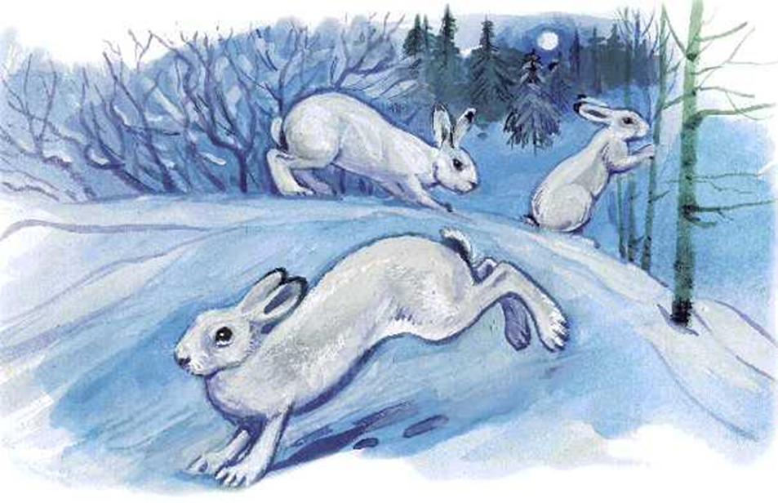

— Кто нарисован на картине?
— Какое время года изображено? Почему так думаешь?
— Чем занимаются зайцы? Почему они это делают?
— Что можно сказать о зайце, какой он? (Белый, пушистый, трусливый, пугливый.)

Вместе с ребёнком рассматриваем картину и побуждаем отвечать на вопрос:
— Кто изображен на картинке?
— Что делает каждый зайчик?
— Расскажи, когда и зачем зайцы вышли на полянку, какие они, что они делали. Рассказывая, не забывай те слова о зайцах, которые подобрали: пушистый, пугливый, быстрый и другие.
Затем даём образец рассказа: «Однажды, зимним вечером, выскочил на лесную полянку зайчик. Шубка у зайчика белая, шерсть мягкая, хвост пушистый, короткий. Ушки длинные, кончики ушей у зайца черненькие.
Огляделся. Кругом снег. Увидел заяц молодое деревце с мягкой корой. Обрадовался: "Хорошо-то как!" Встал столбиком и принялся обгрызать кору.
Глядь, а к нему другие зайчики бегут! Насторожились зайцы, смотрят друг на друга. Не надо ссорится друг с другом зайчики, на полянке всем места хватит!»
— А какое название можно придумать к картине о зайцах? Предложите свои названия:
— Я бы назвала эту картину «Ушастые трусишки», а как бы ты ее назвал?
Вспомните, а как называют зайцев в сказках? (Побегайчик, трусишка и т.п.) Почему их так называют?
А давай поиграем пальчиками в игру «Полянка». Ставим пальчики на коврик «травка» (мягкий коврик, поверхность стола, колени).
(На коврике "травка")
На полянке, на лужайке
Целый день скакали зайки.
(Прыгаем всеми пальцами по коврику)
И катались по траве,
От хвоста и к голове.
(Прокатываем ладони от основания к кончикам пальцев)
Долго зайцы так скакали,
Но напрыгавшись, устали.
(Положить ладони на коврик)
Мимо змеи проползали,
«С добрым утром!»- им сказали.
(ладони по очереди волнами ползут по коврику)
Стала гладить и ласкать
Всех зайчат зайчиха-мать
(Ладони поочередно гладят коврик).

